投资系统说明：

1. 升级方式：固定每次升级时 有一个额外框

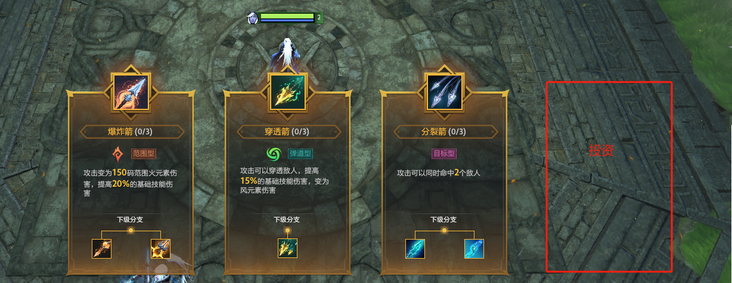

1. 初始等级：投资初始等级为1级，1级效果为：+灵魂/秒
2. 升级需求及效果：

每次升级需要消耗1点技能点（消耗一次升级）

效果：每级+1灵魂/秒（无等级上限）

1. 效果完全挂钩【灵魂获取率】，基础为100%，加算。
2. 可用特权等方式去增加初始等级
3. 每次升级时，提高等级不固定

概率为：70%=1级，20%=2级，5%=3级=金色边框

3%=4级，1.5%=5级，0.5%=6级=红色边框  
（预留功能，先做每次升级出现只提高1级）

7.效果完全挂钩【技能精通存档】-【理财型】，该技能/功能 属于理财型技能，有理财型技能标签（UI已明确）